传感器原理与应用

一、单项选择题（在下面每小题的A、B、C、D四个选项中，只有一个选项是正确的，请选择正确的选项并填写到括号内，选择正确得分。本大题共5小题，每小题2分，共10分）

1、传感器的静态特性中， 不是传感器的性能指标。 【 】
A、时间； B、精度； C、线性度； D、迟滞

2、霍尔传感器主要是用于测量 的。 【 】

A、加速度； B、温度； C、磁场强度； D、烟雾

3、应变式传感器在使用的过程中，不存在 效应。 【 】

A、应变； B、横向； C、压阻； D、磁阻

4. 压电式传感器主要是基于 原理。 【 】
- 光电效应；B、压电效应；C、电磁感应；D、化学反应

5、具有随机误差的传感器可以由将多次测量值 的方法来提高测量精度。 【 】
- 取最小值； B、取平均值； C、取最大值； D、取中间值的一半

二、判断题（下面每小题说法是对还是错？将答案“对”或“错”填入空格中。本大题共5小题，每小题2分，共10分。）

1. 一个典型的传感器通常需要包括敏感元件、转换元件和显示元件。 【 × 】

2. 传感器的重复性是指传感器在相同工作条件下，输入量按同一方向做全量程连续多次变化时，所测得的特性曲线不一致的程度。 【 √ 】

3. 传感器对不同频率成分的正弦输入信号的响应特性称为频率响应特性。 【 × 】

4. 置于磁场中的静止载流导体，当它的电流方向与磁场方向一致时，载流导体上垂直于电流和磁场的方向上将产生电动势，这种现象称为霍尔效应。 【 × 】

5. 在各种光纤传感器中，光纤的作用都只是用来传导光线的。 【 × 】

三、简述题（本大题共6小题，每小题5分，共30分。）

1. 请描述传感器的零点漂移现象，并描述如何避免零点漂移对测量结果的影响。
传感器无输入的时候，每隔一段时间进行读数，其输出偏离零点值的情况。
解决方法：1.调整传感器，当其无输入的时候将其输出值纠正为0.
2.软件调整。上位机设计程序，将无输入的时候传感器传过来的输出值对应设为0，将偏移通过程序处理后输出正确值

2. 请描述位置敏感器件（PSD）的原理，并给出利用二维PSD传感器计算位置的公式。

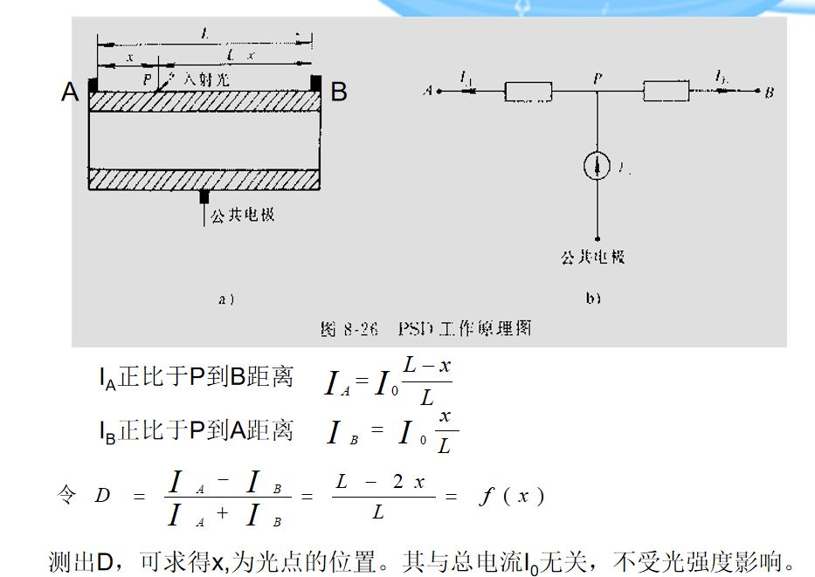
原理：横向光电效应：当光照射到PN结上时，除了产生结电势外，还将产生侧向光生电动势。大小与光照相对于灵敏面中心位置有关。在感光面上安两个电极，就可得与光照中心位置相对应的光电流。

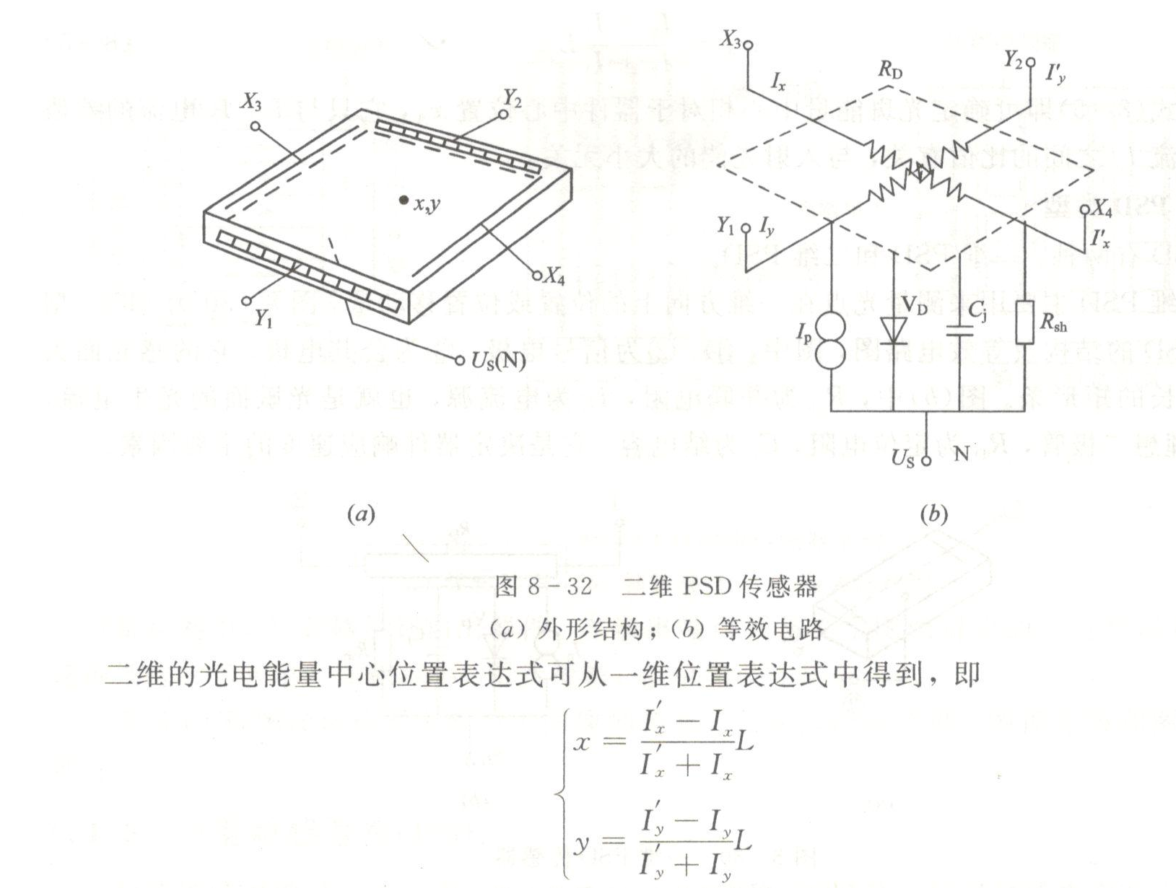

3. 试描述光栅传感器的原理，并解释如何利用莫尔条纹实现位移的放大作用。

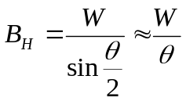
莫尔条纹作用：当光栅每移动一个光栅栅距W 时， 莫尔条纹也跟着移动一个条纹宽度BH，如果光栅作反向移动，条纹移动方向也相反。莫尔条纹的间距BH与两光栅线纹夹角θ 之间的关系为
/2

θ 越小，BH越大，这相当于把栅距W 放大了1/θ 倍。

原理：在镀膜玻璃上均匀刻制许多有明暗相间、等间距分布的细小条纹（又称为刻线），这就是光栅，光电管可以感受到光亮的明暗变化，变化一次就计数一次，表示位移了一个光栅距离。

4. 请描述电感式传感器与磁电式传感器有什么异同点。

电感式传感器是将待测的参数转换为电感
参数来测量，可以测静态的参数和动态的参数。
磁电式传感器是将待测的参数转化为电动势，通过对电动势的测量来感知待测的参数，只能测变化的量。
- 请描述霍尔传感器的基本原理，并简述说明霍尔效应。

输出UH与I或B成正比关系，

或与 I×B 成正比关系。把一个导体（半导体薄片）两端通以电流，在垂直方向施加磁感强度的磁场，在导体薄片的另外两侧会产生一个与控制电流I和磁场强度B的乘积成比例的电动势UH ，这种现象称霍尔效应。

6、假设一辆小车上带有一个三轴加速度传感器，并且小车在水平地面和一个坡地上分别测量了三轴加速度传感器的值，请描述如何用这个三轴加速度传感器的两次测量数据计算这个坡地的坡度。

把载有智能手机的汽车，整体看作是一个测量仪器。把汽车轮子接触地面的点所在的平面（即轮底地面），看成是思考题1所叙述的表面仪器的外壳表面。让汽车在一个地方停两次，两次停的方向刚好相差180度，每次停下来时，都记录传感器的值。假设两次记录的值分别是：

G1=(X1,Y2,Z3), G2=（X2,Y2, Z2），

那么，该处的坡度就是这两个矢量G1、G2的夹角的度数的二分之一。

四、配图说明题（本大题共5小题，每小题8分，共40分。）

1. 在输油管外安装两套超声波传感器测量管内的油的流速，每套超声波传感器包括一个超声波发射器和一个超声波接收器。试简要画出传感器的安装位置示意图、描述测量原理，并给出计算公式。

2. 试简要画出自感式电感传感器测量气压的结构示意图，并描述其测量原理，给出计算电感的公式。

3. 采用电阻应变式传感器制作汽车车重检测装置。试简要画出测重装置结构示意图、标明传感器的位置，并描述其检测压力的原理。

4. 采用三轴加速度传感器连续测量的方式计算携带该传感器走路的人所走的步数。试简要画出一套测量数据随时间变化的可能曲线示意图，并说明针对这样的曲线如何计算在测量过程中人走路的步数。

5. 试简要画出采用光敏元件的光栅数字传感器测量位移的结构图，并说明它判断运动方向和位移量的原理。

五、计算题（本大题共2小题，每小题5分，共10分）

1. 在如下一个采用电阻应变传感器的半桥差动直流电桥中，四个电阻R₁、R₂、R₃、R₄的值平时都是20欧，测量工作电压为E=5伏。当两个应变电阻的电阻值有△R₁=△R₂=5欧的变化时，电桥输出电压U₀可能为多少？

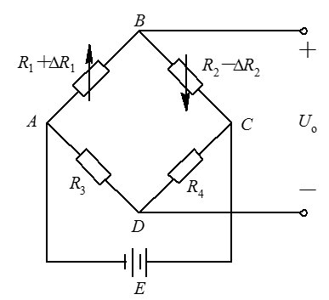

2. 若某温度传感器的输入X为温度，输出Y为电压，且输入X与输出Y之间为线性关系。假设该传感器在不同温度下得到的输出电压如下表所示。试给出该传感器的输入X与输出Y之间的关系方程。
输入X | 10 | 15 | 20 | 25 | 30 | 35 | 40
输出Y | 31 | 38 | 53 | 58 | 73 | 82 | 89

